江苏卫生健康职业学院2025 ～ 2026 学年第 2 学期
《数据仓库技术》期末考试试卷
(2024级健康大数据班)
答题时限： 90 分钟 考试形式：闭卷笔试
班级 学号 姓名 得分
一、单项选择题（请从4个备选答案中选择最适合的一项，每小题2分，共40分）
得分
选择题答案请填写下表中！
1. | 2. | 3. | 4. | 5. | 6. | 7. | 8. | 9. | 10.
11. | 12. | 13. | 14. | 15. | 16. | 17. | 18. | 19. | 20.
- 以下不属于数据仓库基本特征的是（ ）
A. 集成性 B. 面向主题 C. 实时易变 D. 相对稳定
- 数据仓库分层架构中，存放原始数据、不做清洗转换的是( )。
A. 数据仓库层 B. 源数据层 C. 数据应用层 D. 集市层
- Hive 体系结构中，负责提供分布式存储与计算能力的是（ ）。
A. 元数据库 B. Hadoop C. 驱动器 D. 用户接口
- HiveServer2服务默认的端口号是（ ）
A. 9870 B. 8088 C. 3306 D.10000
- 下列属于 Hive复杂数据类型的是（ ）。
A. INT B. STRING C. STRUCT D. DATE
- Hive 隐式类型转换中，不能转换为其他任何类型的是（ ）。
A. BOOLEAN B. DOUBLE C. BIGINT D. TIMESTAMP
- 下列 Hive 存储格式中，不支持压缩的是（ ）。
A. ORC B. TextFile C. Parquet D. SequenceFile
- 在 Hive 中，创建数据库的正确语句是（ ）。
A. CREATE DATABASE db_name; B. CREATE db_name;
C. USE DATABASE db_name; D. ADD DATABASE db_name;
- Hive 中，删除数据库并级联删除库内所有表的关键字是（ ）。
A. DROP B. CASCADE C. FORCE D. DELETE
- Hive 中，用于切换当前数据库的关键字是（ ）。
A. SET B. USE C. ALTER D. SWITCH
- Hive 中，加载本地或 HDFS 数据到表的关键字是（ ）。
A. INSERT B. LOAD C. IMPORT D. EXPORT
- Hive 中，用于手动插入单条数据的语句是（ ）。
A. INSERT INTO ... VALUES ... B. LOAD DATA ... INTO ...
C. INSERT OVERWRITE ... SELECT ... D. IMPORT ... FROM ...
- 删除内部表时，Hive 会（ ）。
A. 只删除元数据 B. 只删除 HDFS 数据
C. 元数据和数据一起删除 D. 都不删除
- Hive 中，内部表和外部表的核心区别是（ ）。
A. 字段类型不同 B. 数据存储位置不同
C. 删除时是否同步删除 HDFS 数据 D. 查询效率不同
- Hive 中，表元数据不包含的信息是（ ）。
A. 字段名 B. 字段类型 C. 表数据内容 D. 分区信息
- Hive 中，元数据库不负责存储（ ）。
A. 表结构 B. 分区信息 C. HDFS 实际数据 D. 存储路径
- Hive 中，A [n] 访问数组元素时，n 表示（ ）。
A. 数组元素个数 B. 数组索引（从 0 开始）
C. 数组索引（从 1 开始） D. 数组长度
- Hive 中，EXPORT 导出的数据默认存放在（ ）。
A. 本地磁盘 B. HDFS C. MySQL D. Derby
- Hive 配置文件不包含的是（ ）。
A. hive-site.xml B. hive-default.xml C. core-site.xml D. hive-env.sh
- 在 Hive 中，使用（ ）函数可以返回 a 四舍五入后的值，并保留小数点后 d 位。
A. ROUND (DOUBLE a) B. ROUND (DOUBLE a, INT d)
C. FLOOR (DOUBLE a, INT d) D. FLOOR (DOUBLE a)
二、填空题（每空2分，共20分）
得分
- 数据仓库四大特征：________________、集成的、相对稳定、________________。
- Hive 元数据在嵌入模式下存储在___________数据库，本地模式下存储在__________数据库。
- Hive 复杂数据类型包括 ____________、MAP、____________。
- Hive 中外部表关键字是_________________，分区表关键字是_________________。
- 使用INSERT语句向Hive表中插入数据。插入数据的方式主要分为3种： 、__________________和动态分区插入。
三、简答题（每题10分，共20分）
得分
1. 简述数据仓库的每个分层的作用。

2. 简述基本数据类型整数类型（TINYINT，SMALLINT，INT，BIGINT）、浮点类型（FLOAT，DOUBLE）、字符串类型（STRING）、BOOLEAN、日期/时间类型（TIMESTAMP，DATE）在隐式数据类型转换的规则。

四、操作题（每题10分，共20分）
得分
1.设计影视分析数据仓库。
电影评分数据文件 “ratings.txt” 中包含用户 ID（user_id）、电影 ID（movie_id）、性别（sex）、年龄（age）、职业（occupation）、邮政编码（zipcode）、电影名称（movie_name）、电影类型（movie_type）、评分（rate）和评分时间戳（times）等信息。
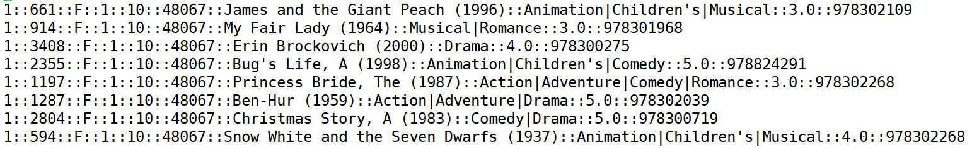
结合数据仓库分层架构将数据仓库分为源数据层、数据仓库层和应用层。请将以下表：
电影评分表movies_ods_table；电影评分明细表movies_dwd_table；用户表user_dwm_table；电影数据表movies_dwm_table；评分表ratings_dwm_table。填入具体位置：
（1） （2）
（3） （4）
（5）

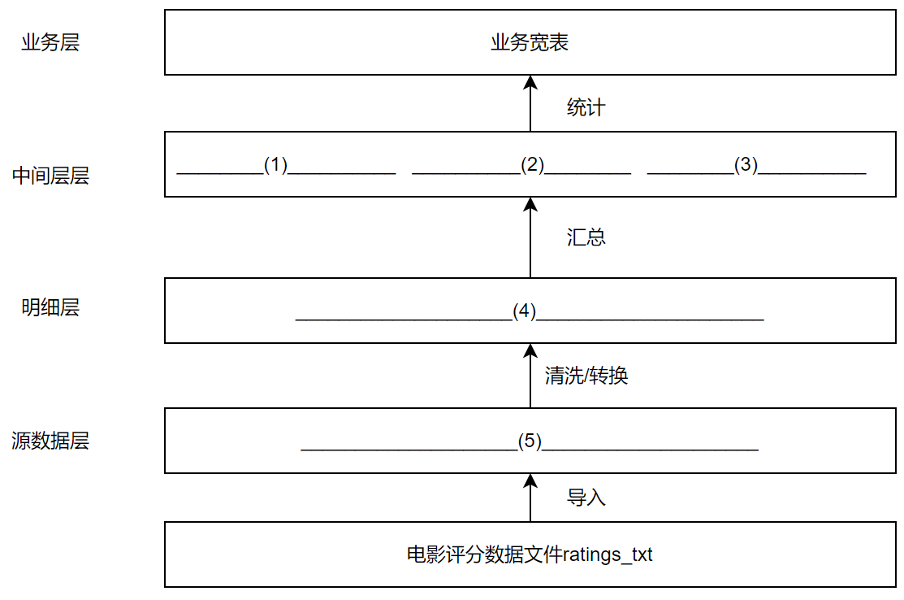

2.请根据注释以及输出的信息补全操作，定义影视分析数据仓库的存储结构。
步骤1 在stu44pc上使用beeline工具连接192.168.101.102主机上的HiveServer2服务
[hadoop@stu44pc ~]$ beeline -u -n jkren
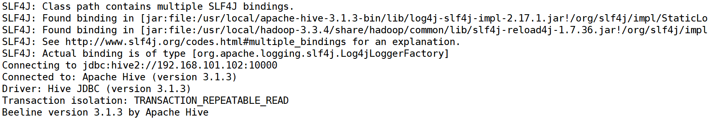
步骤2 执行如下语句，创建数据库movies_ods_database，用于存储源数据层的数据。
0: jdbc:hive2://192.168.101.102:10000>
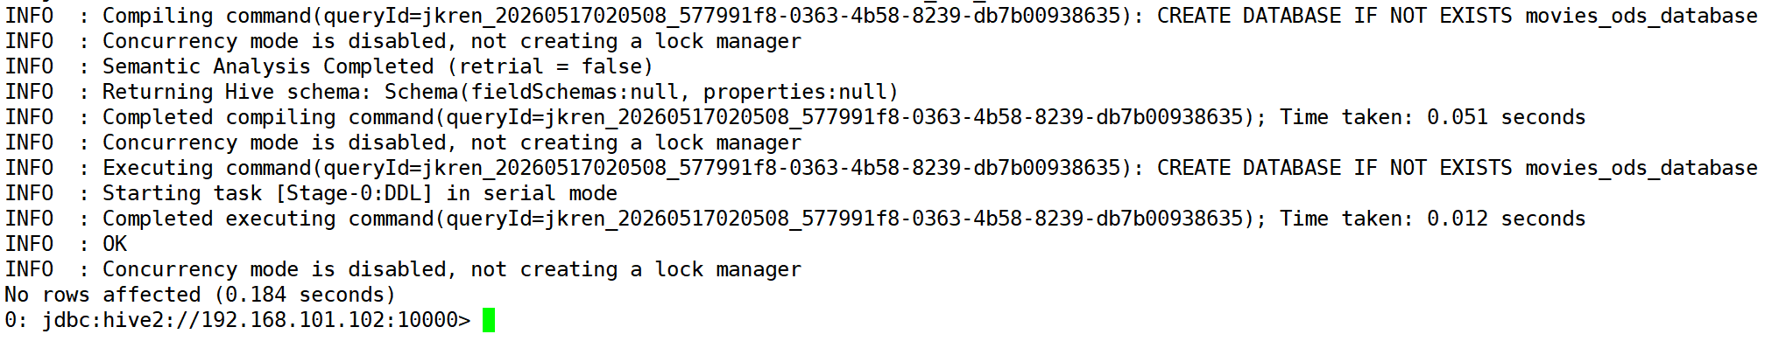
步骤3 执行如下语句，切换至数据库movies_ods_database；然后创建外部表，电影评分表movies_ods_table，用于存储电影评分文件“ratings.txt”中大数据。
0: jdbc:hive2://192.168.101.102:10000>
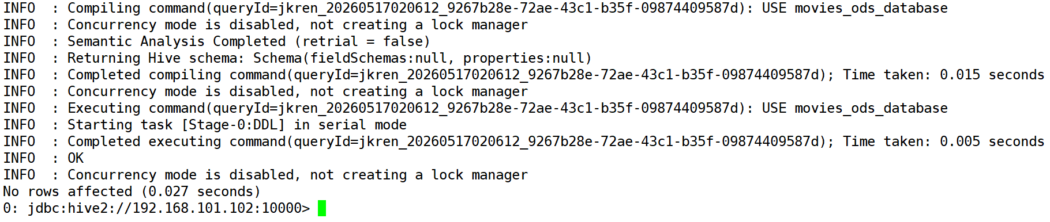0: jdbc:hive2://192.168.101.102:10000>
0: jdbc:hive2://192.168.101.102:1000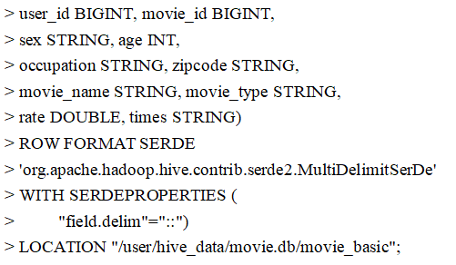
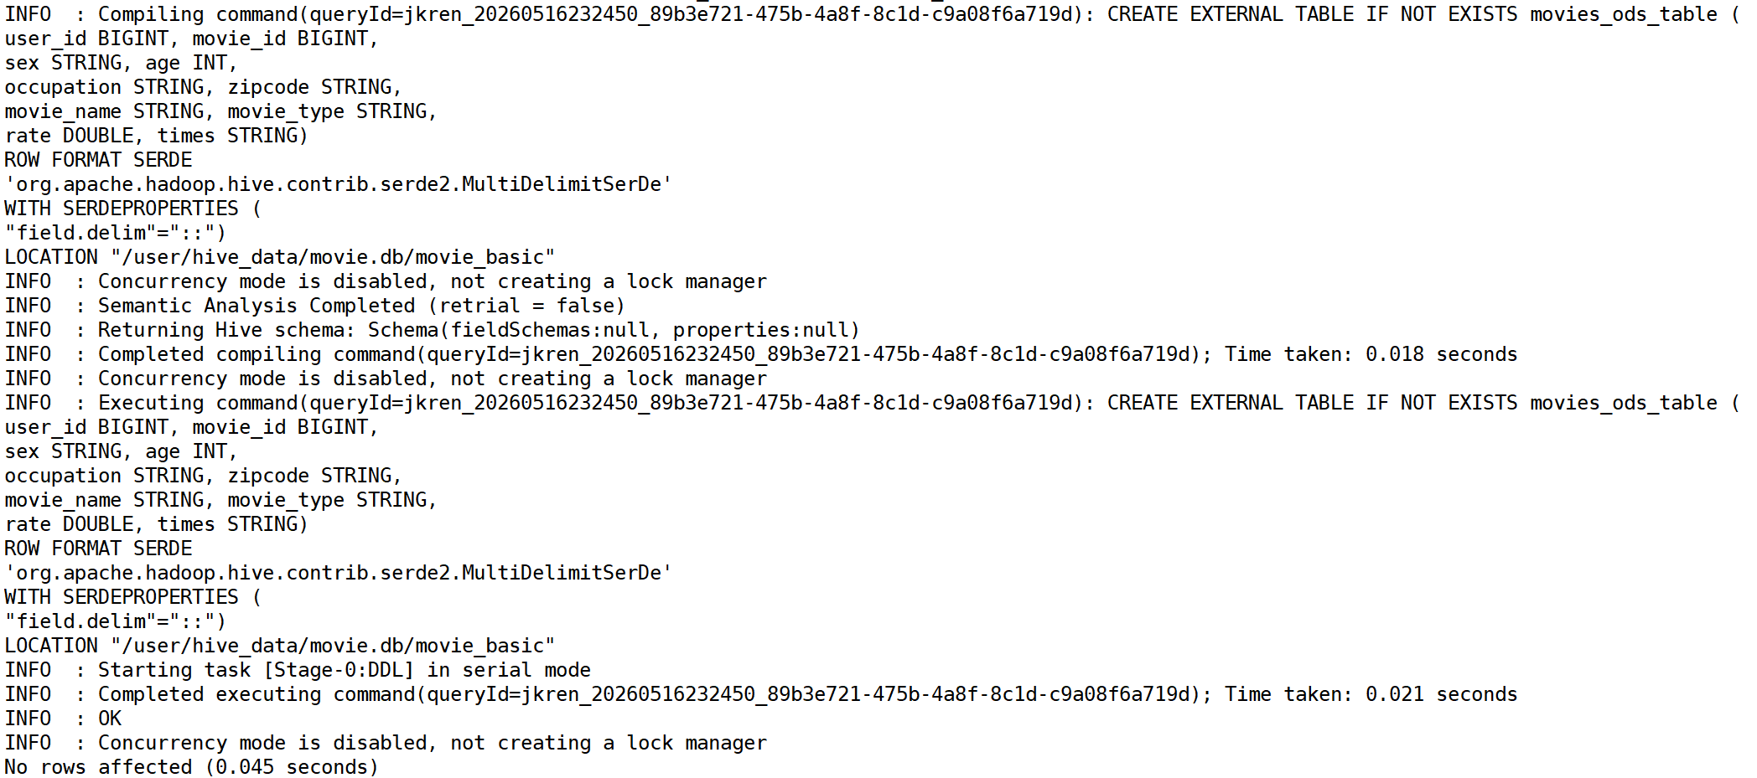
步骤4 执行如下语句，显示数据库movies_ods_database中的所有表，验证电影评分表movies_ods_table是否创建成功。
0: jdbc:hive2://192.168.101.102:10000>
